ชุมชนท่องเที่ยว OTOP นวัตวิถี บ้านน้ำดำ
หมู่ 3 ตำบลปุโละปุโย อำเภอหนองจิก จังหวัดปัตตานี
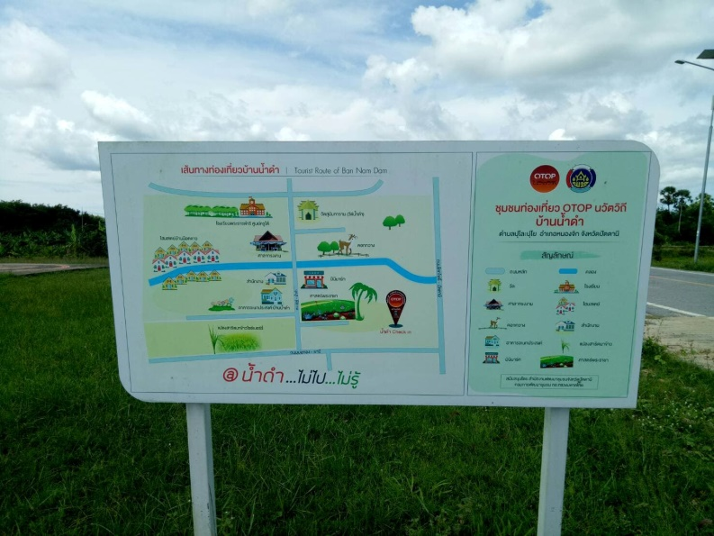
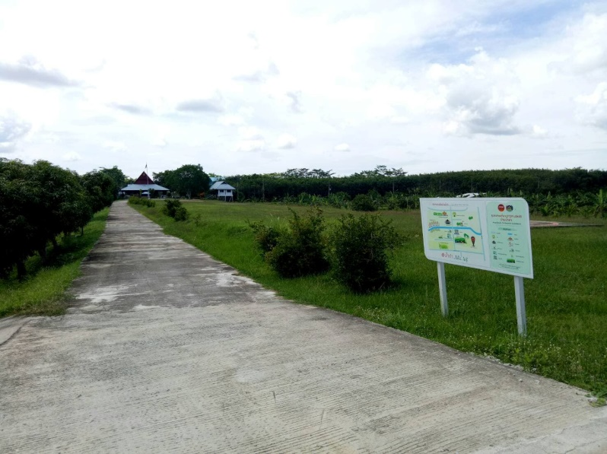

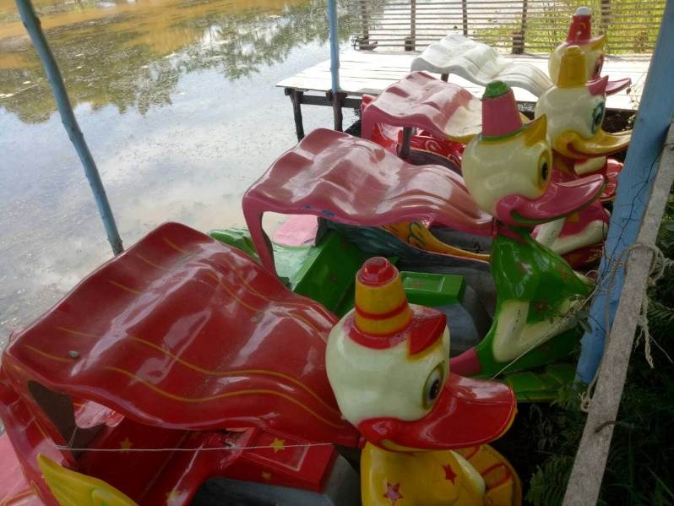


ชุมชนท่องเที่ยว OTOP นวัตวิถี บ้านน้ำดำ
หมู่ 3 ตำบลปุโละปุโย อำเภอหนองจิก จังหวัดปัตตานี
มีการดำเนินการ ดังนี้
- จัดให้มีห้องน้ำสาธารณะ

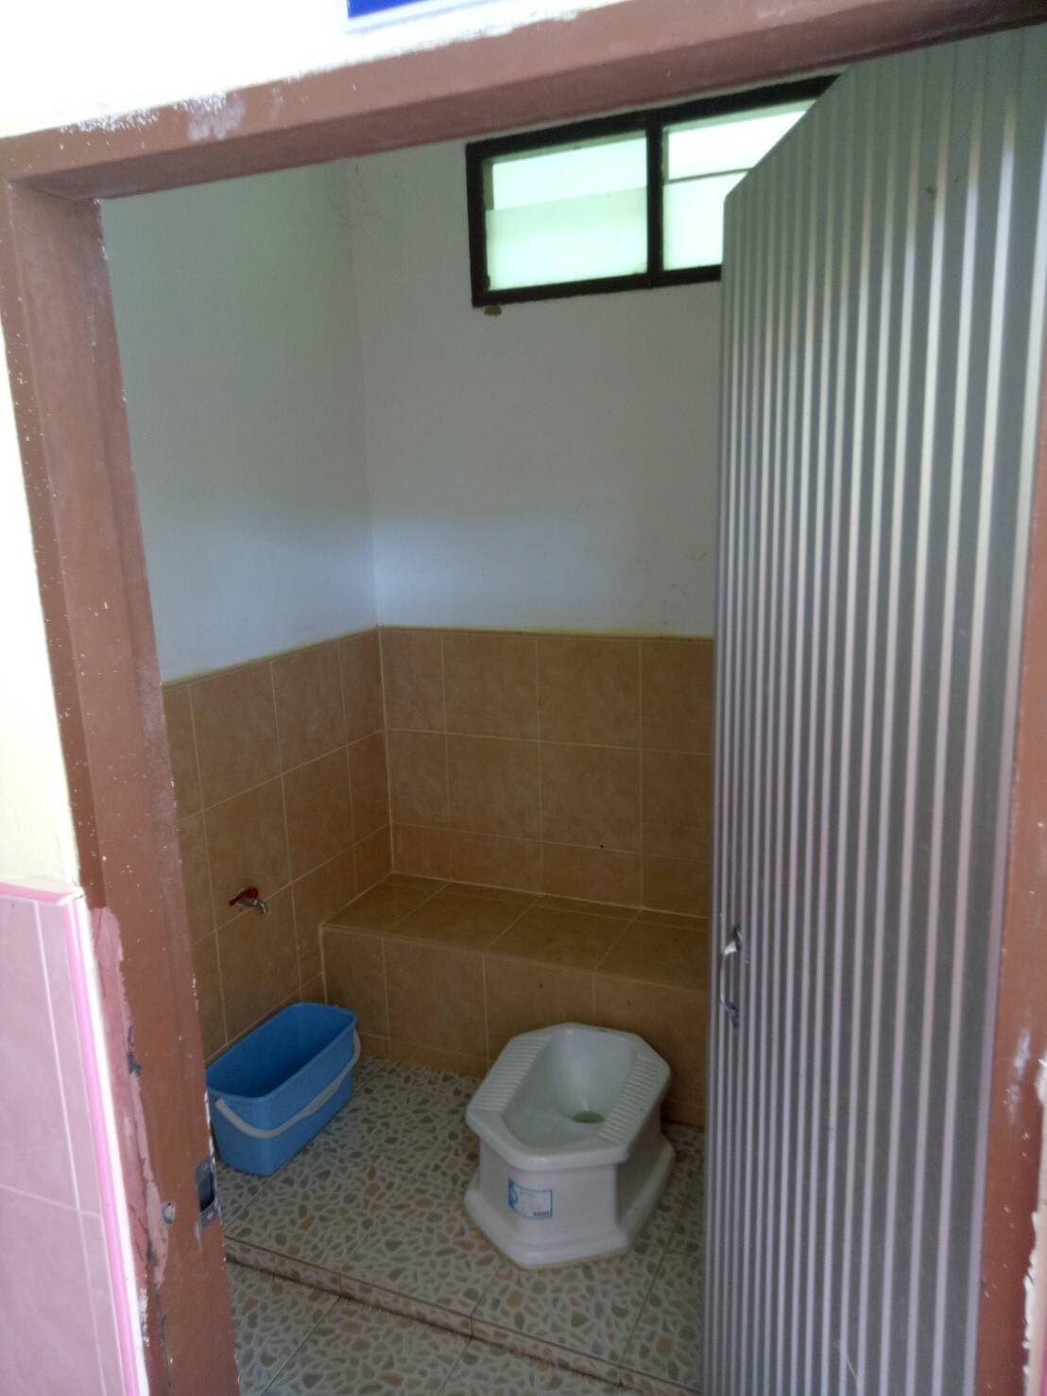

ชุมชนท่องเที่ยว OTOP นวัตวิถี บ้านน้ำดำ
หมู่ 3 ตำบลปุโละปุโย อำเภอหนองจิก จังหวัดปัตตานี
มีการดำเนินการ ดังนี้
- จัดให้มีถังขยะ
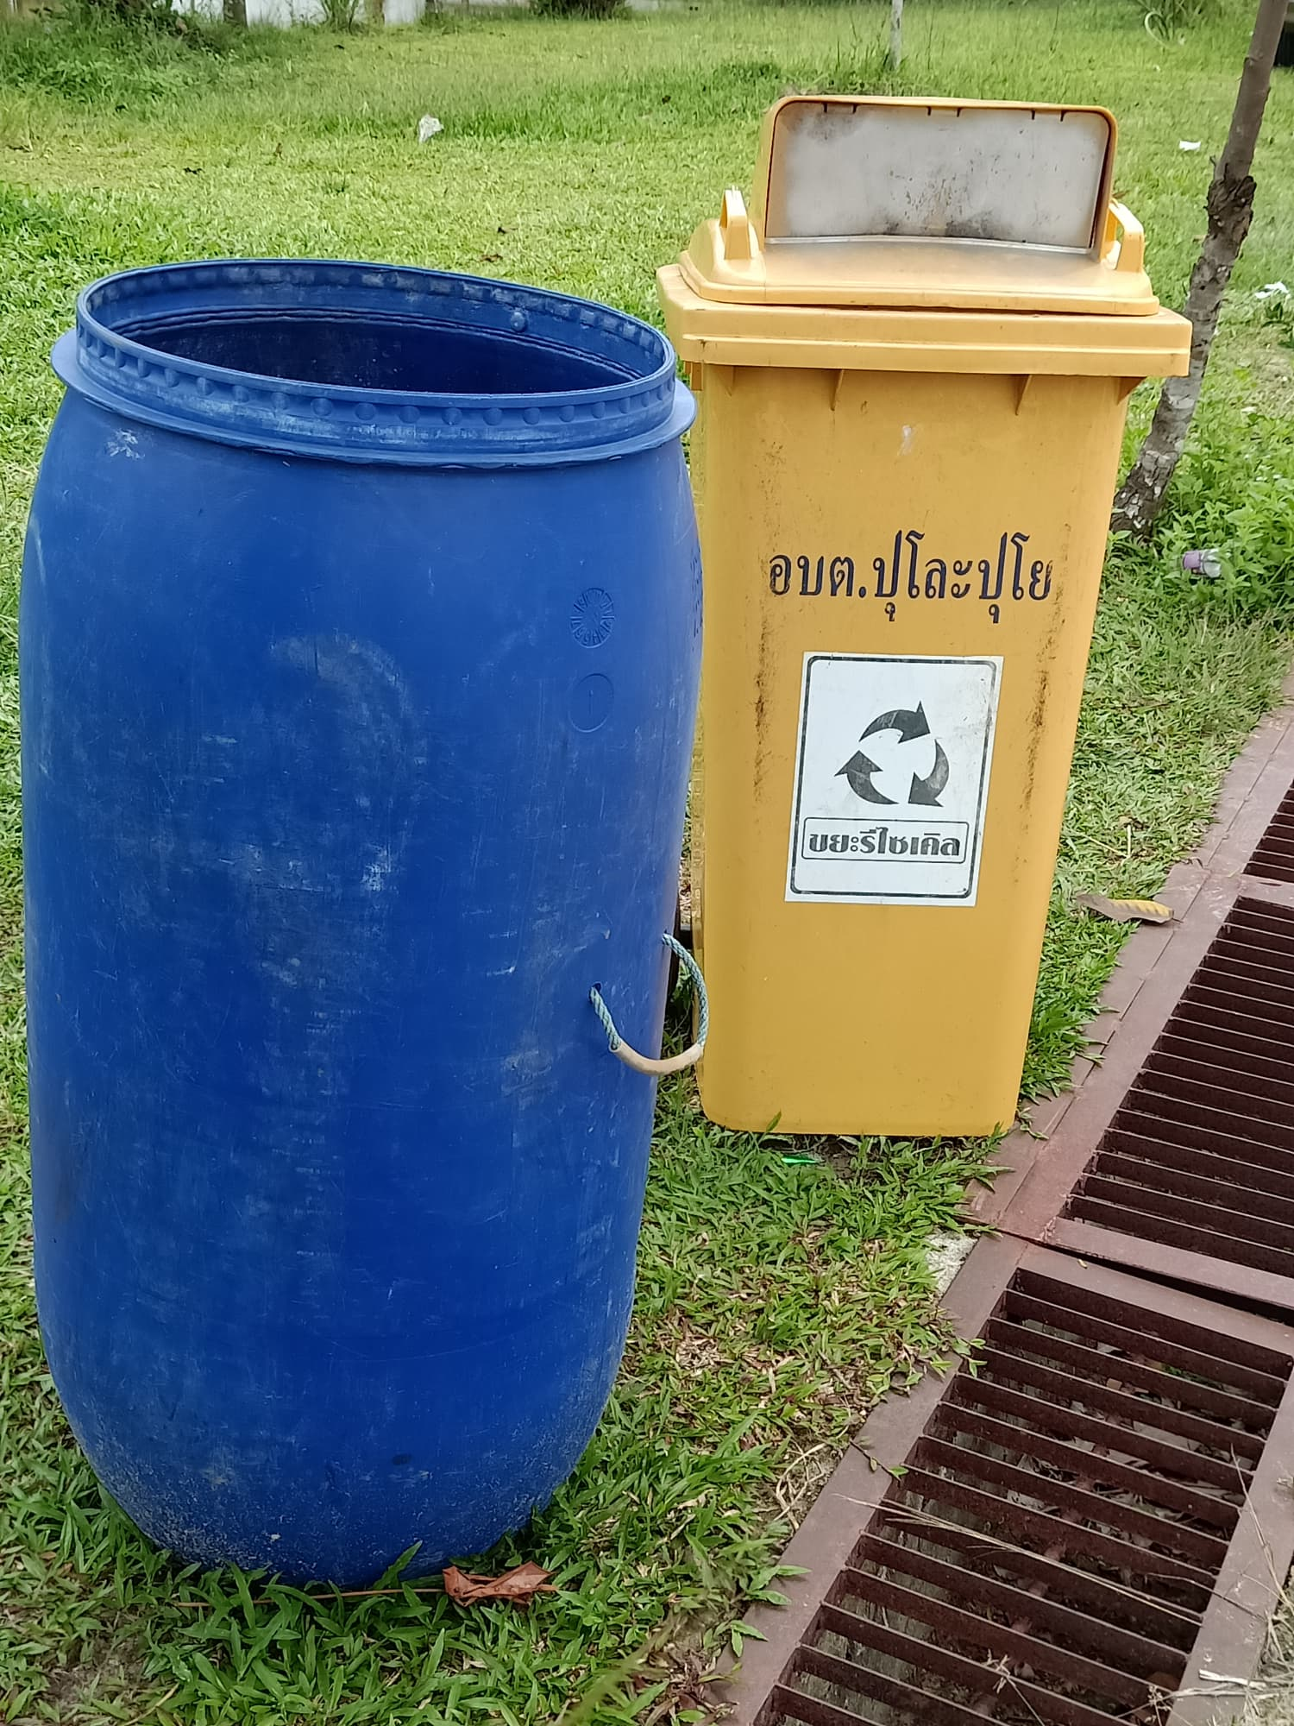

ชุมชนท่องเที่ยว OTOP นวัตวิถี บ้านน้ำดำ
หมู่ 3 ตำบลปุโละปุโย อำเภอหนองจิก จังหวัดปัตตานี
มีการดำเนินการ ดังนี้
- จัดให้มีที่พักผ่อนสำหรับนักท่องเที่ยว เช่น ศาลา ซุ้มพักคอย ม้านั่งโต๊ะ และเก้าอี้ เป็นต้น
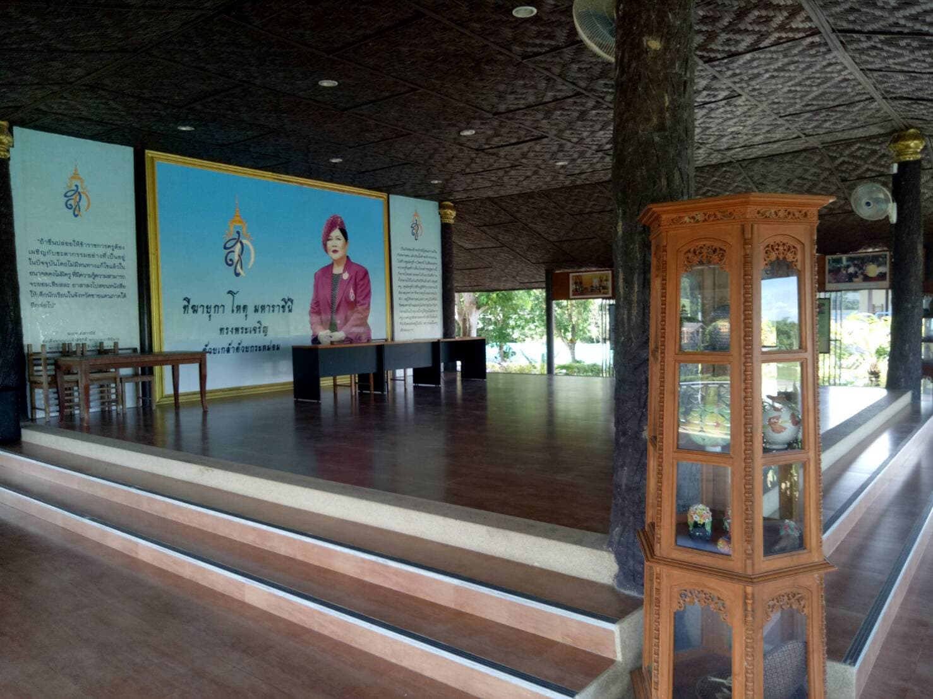

ชุมชนท่องเที่ยว OTOP นวัตวิถี บ้านน้ำดำ
หมู่ 3 ตำบลปุโละปุโย อำเภอหนองจิก จังหวัดปัตตานี
มีการดำเนินการ ดังนี้
- จัดให้มีระบบไฟฟ้า แสงสว่างในจุดต่างๆ

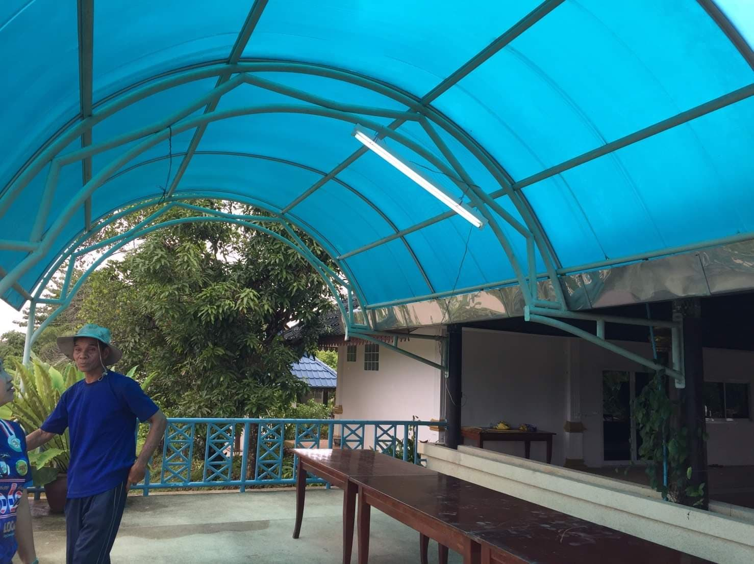

ชุมชนท่องเที่ยว OTOP นวัตวิถี บ้านน้ำดำ
หมู่ 3 ตำบลปุโละปุโย อำเภอหนองจิก จังหวัดปัตตานี
มีการดำเนินการ ดังนี้
- จัดให้มีป้ายแสดงข้อมูลเฉพาะของแหล่งท่องเที่ยว

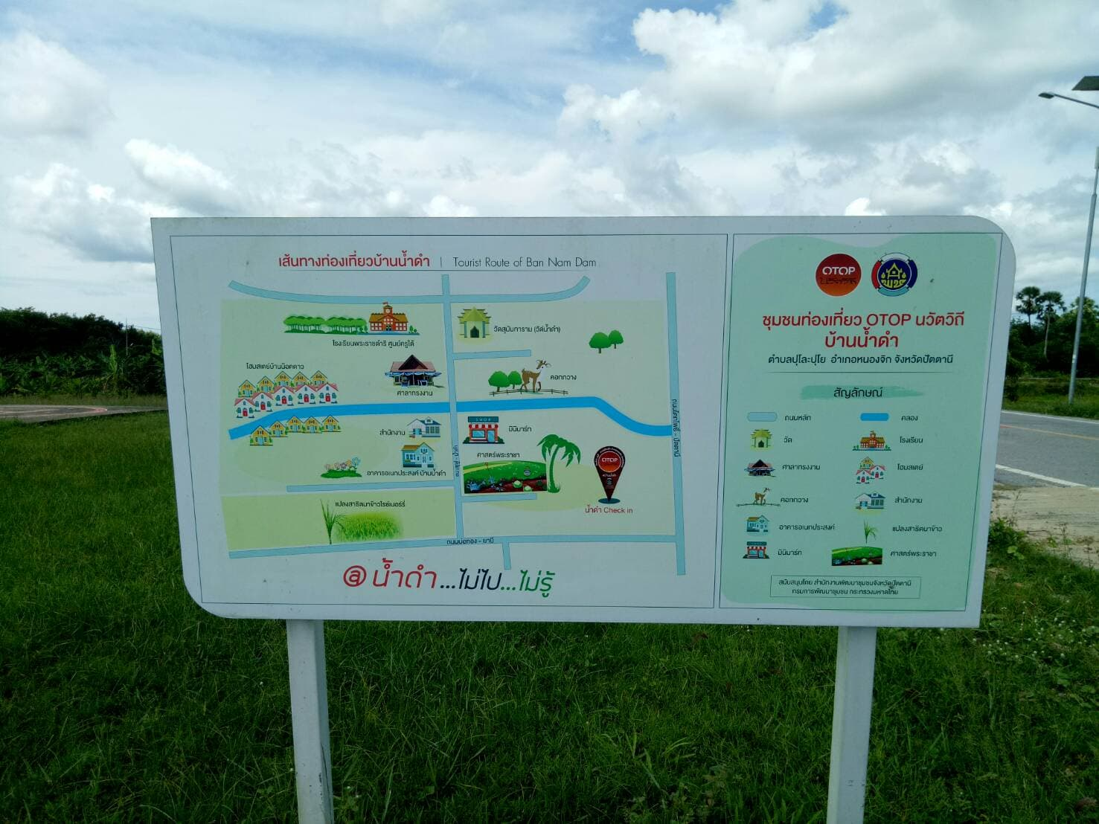

ชุมชนท่องเที่ยว OTOP นวัตวิถี บ้านน้ำดำ
หมู่ 3 ตำบลปุโละปุโย อำเภอหนองจิก จังหวัดปัตตานี
มีการดำเนินการ ดังนี้
- จัดให้มีการปรับปรุงภูมิทัศน์ภายในสถานที่ท่องเที่ยว

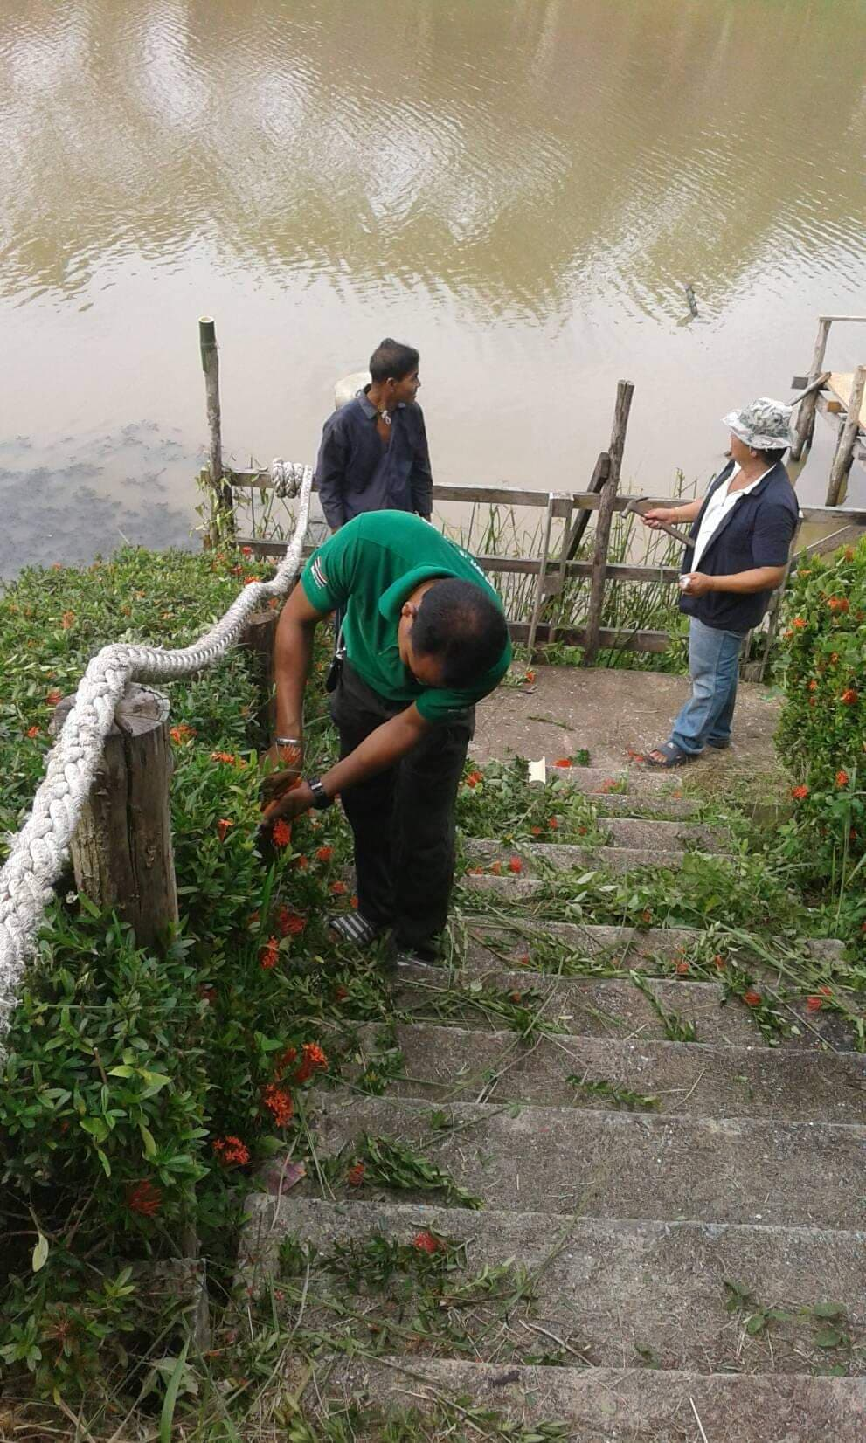

ชุมชนท่องเที่ยว OTOP นวัตวิถี บ้านน้ำดำ
หมู่ 3 ตำบลปุโละปุโย อำเภอหนองจิก จังหวัดปัตตานี
มีการดำเนินการ ดังนี้
- จัดให้มีการจัดซุ้ม/ประตูทางเข้า/ทางเข้าที่เป็นกิจจะลักษณะ

